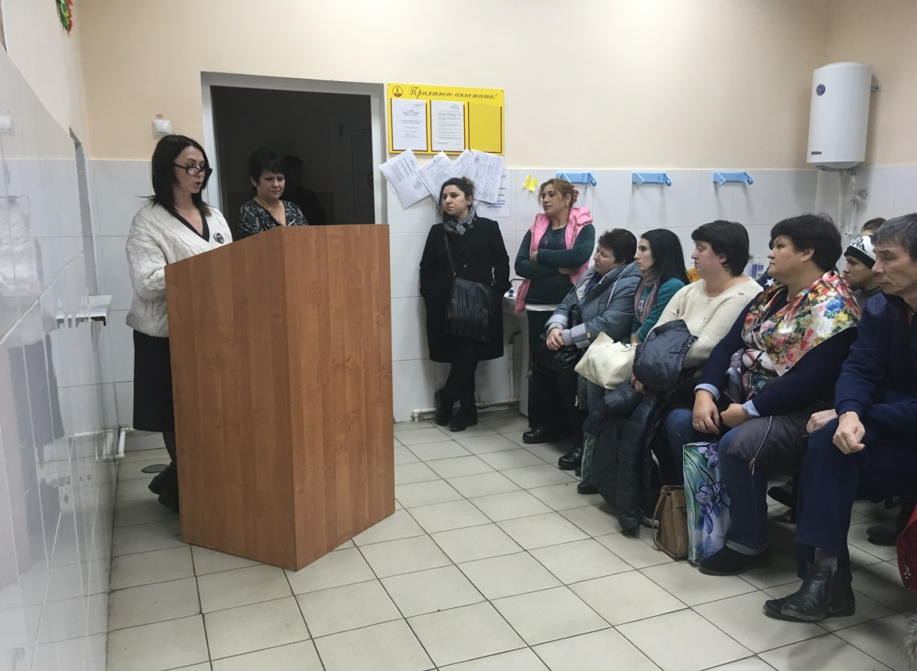

**ОБЩЕШКОЛЬНОЕ РОДИТЕЛЬСКОЕ СОБРАНИЕ**

***«СОПРОВОЖДЕНИЕ И ПОДДЕРЖКА ПРОФЕССИОНАЛЬНОГО ВЫБОРА РЕБЕНКА СО СТОРОНЫ РОДИТЕЛЕЙ»***

